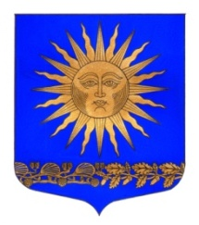

МУНИЦИПАЛЬНЫЙ СОВЕТ

ВНУТРИГОРОДСКОГО МУНИЦИПАЛЬНОГО ОБРАЗОВАНИЯ ГОРОДА ФЕДЕРАЛЬНОГО ЗНАЧЕНИЯ САНКТ-ПЕТЕРБУРГА ПОСЕЛОК СОЛНЕЧНОЕ
_____________________________________________________________________________

Р Е Ш Е Н И Е

« 30 » января 2024 года № 09

«Об определении официального имени сайта
МО поселка Солнечное»

В целях приведения в соответствие с действующими изменениями Решение МС МО пос.Солнечное от 02.02.2010 №219 «Об определении официального имени сайта МО поселка Солнечное»

Муниципальный совет решил:

- Решение МС МО пос.Солнечное от 02.02.2010 №219 «Об определении официального имени сайта МО поселка Солнечное» считать утратившим силу;
- Определить официальным сайтом МС МО поселок Солнечное наименование сайта https://мосолнечное.рф/

- Назначить ответственного за направление информации о деятельности МС МО поселка Солнечное - специалиста 1 категории МС МО поселок Солнечное;

- Опубликовать настоящее решение в печатном периодическом издании МО пос. Солнечное «Солнечные часы» и на официальном сайте мосолнечное.рф;

- Контроль за исполнением решения возложить на Главу МО - Председателя МС п. Солнечное М.А. Сафронова

Глава МО п. Солнечное
Председатель МС М.А.Сафронов

